附件1
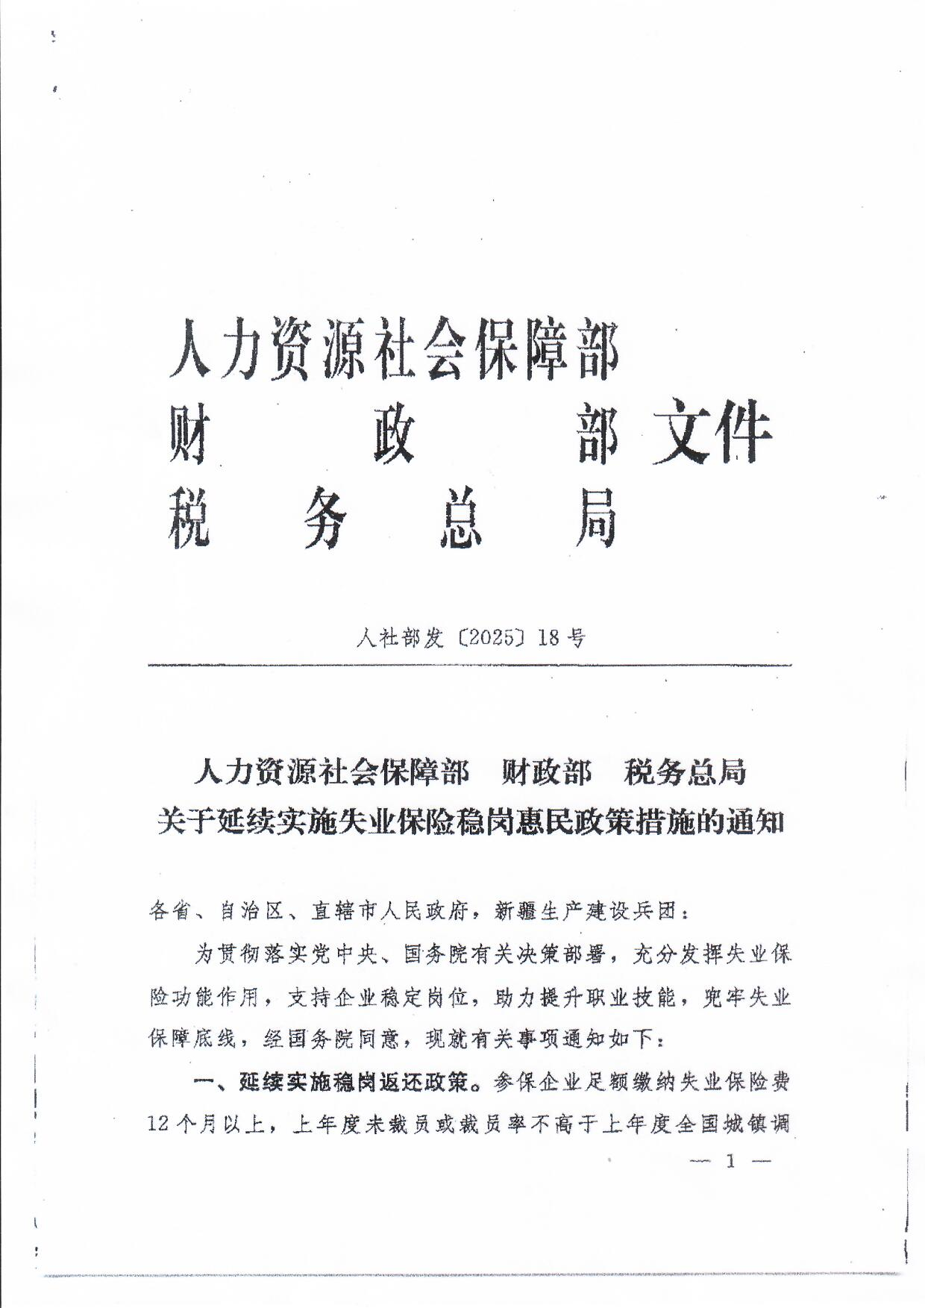
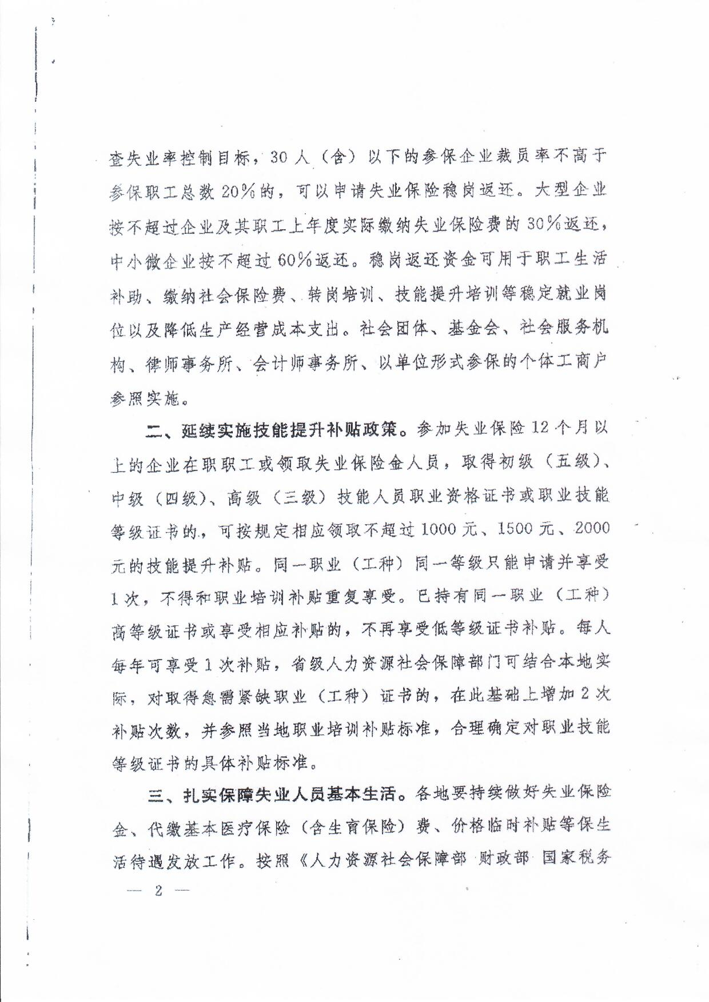
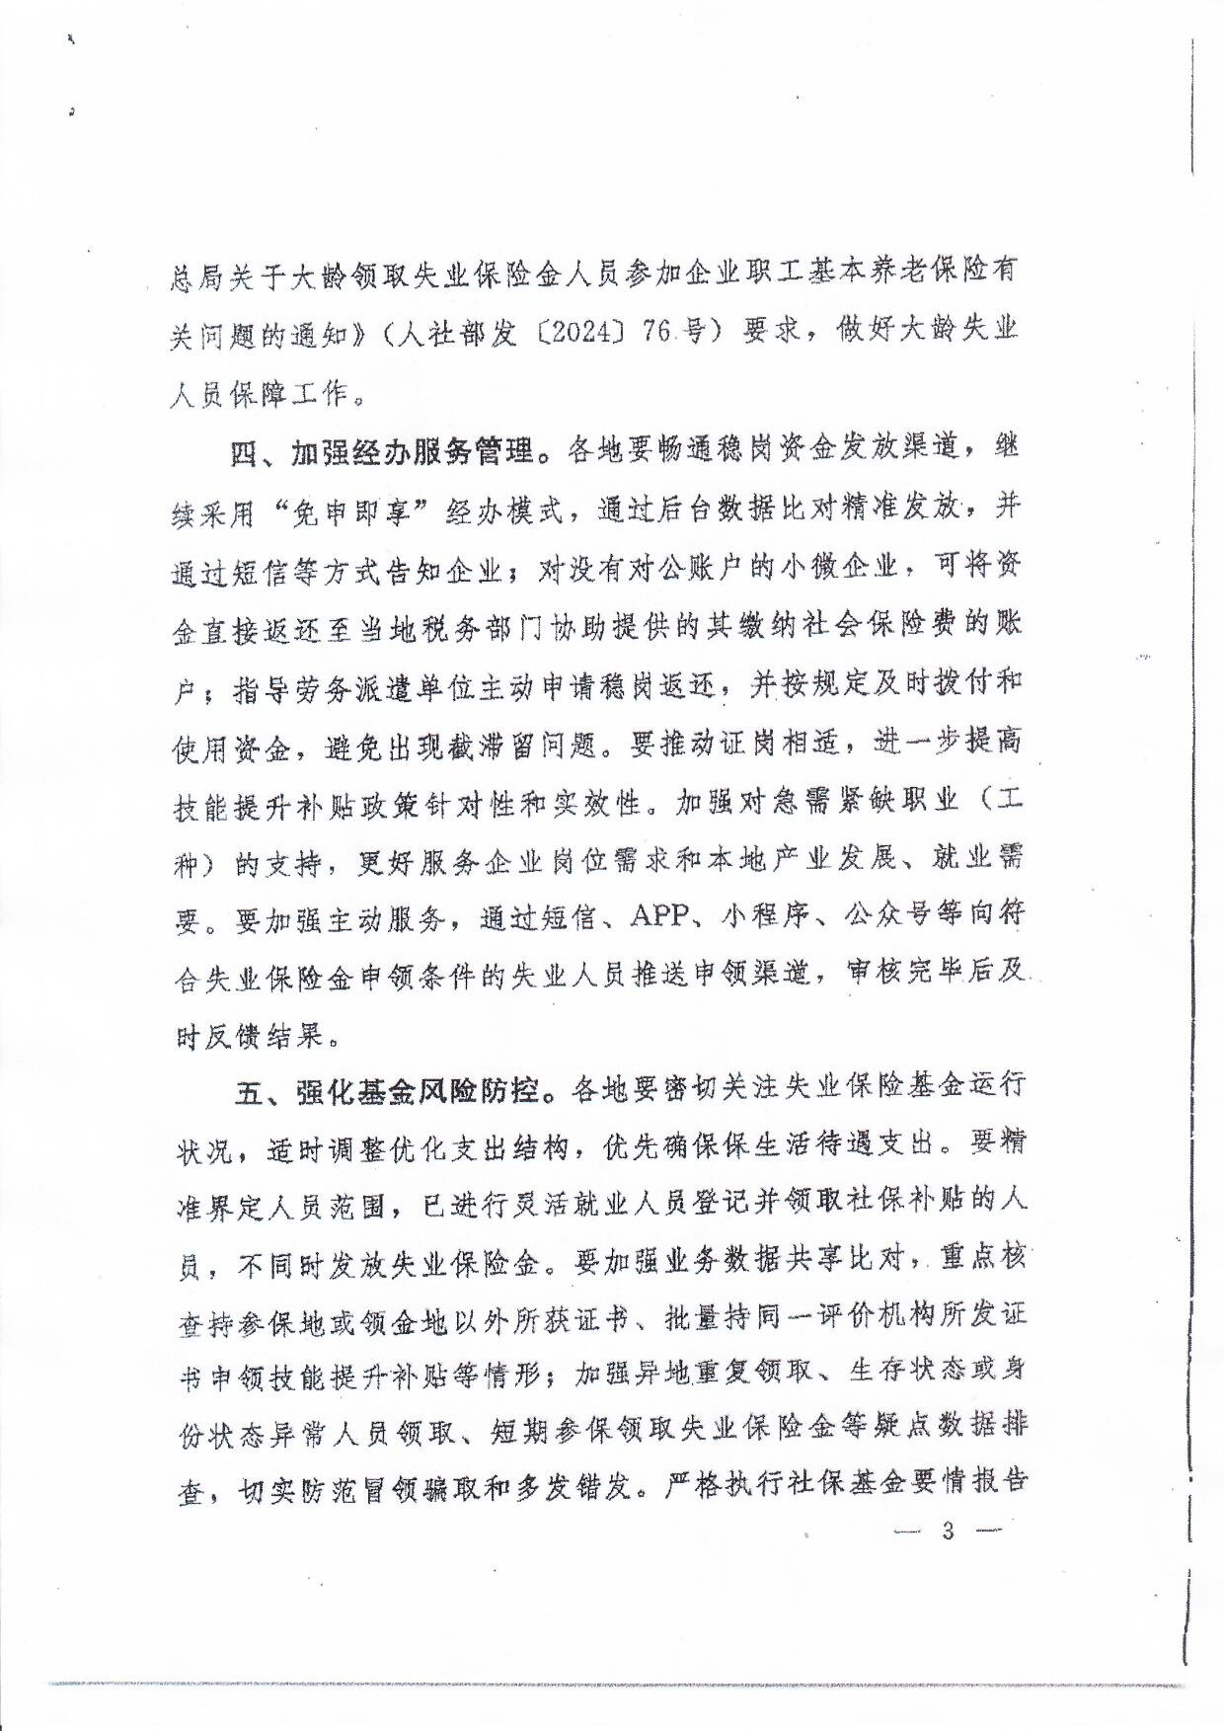
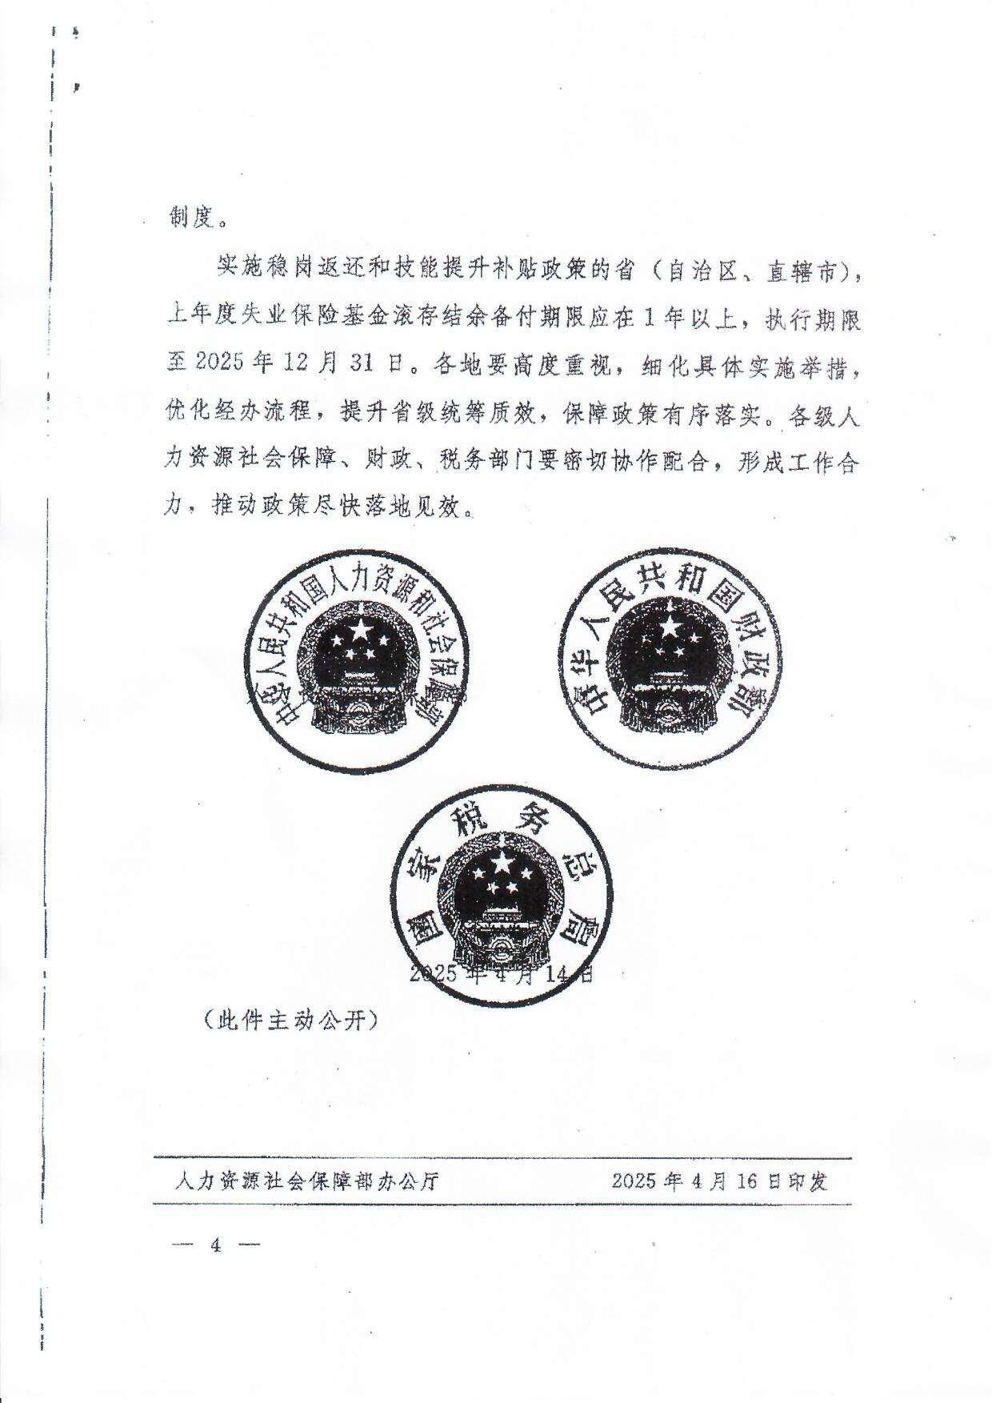
附件2
《贵州省职业技能培训工种目录》
职业（工种）培训参考学时（急需9个）
序号 | 职业编码 | 职业（工种）名称 | 培训参考学时 |  |  |  |  | 备注 | 分类
序号 | 职业编码 | 职业（工种）名称 | 五级/初级工 | 四级/中级工 | 三级/高级工 | 二级/技师 | 一级/高级技师 | 备注 | 分类
1 | 6-18-02-04 | 焊工 | 280 | 400 | 400 | 400 | 400 |  | 急需
2 | 6-31-01-03 | 电工 | 280 | 400 | 400 | 300 | 300 |  | 急需
3 | 6-30-05-01 | 起重装卸机械操作工 | 240 | 160 | 120 | 60 | 60 |  | 急需
4 | — | 砌筑工 | 240 | 200 | 120 | — | — |  | 急需
5 | 2-10-02-05 | 网络编辑（网页制作） | — | 200 | 230 | 200 | 180 |  | 急需
6 | 4-04-05-01 | 计算机程序设计员（移动技术） | — | 200 | 250 | 300 | — |  | 急需
7 | 2-02-10-11 | 大数据工程技术人员（大数据分析） | 128 | 128 | 160 | — | — |  | 急需
8 | 4-04-04-02 | 网络与信息安全管理员 | — | 160 | 160 | 120 | 80 |  | 急需
9 | 6300505004 | 装载机司机 | 240 | 160 | 120 | 60 | 60 |  | 急需

